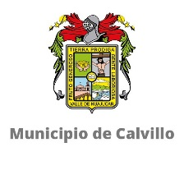
MUNICIPIO DE CALVILO
BIENES MUEBLES E INMUEBLES
MAYO 2021

RELACION DE BIENES INMUEBLES
https://onedrive.live.com/view.aspx?resid=A6BA8FDEB36E70D5!4126&ithint=file%2cxlsx&authkey=!AC8a83HhplyCYxQ
RELACION DE BIENES MUEBLES
https://onedrive.live.com/view.aspx?resid=A6BA8FDEB36E70D5!4127&ithint=file%2cxlsx&authkey=!AFxA02Thtec0NjA

